**מטלה 1 חלק 1 – גשש בלש**

|  |  |  |
| --- | --- | --- |
| Type (Struct/Class/Enum) | Name | Members (methods, fields) |
| Class | Program | **-** public instance void .ctor ()  **-** public static void main () |
| Class | ProgramLauncher | **-** public instance void .ctor ()  **-** public static void RunDemo ()  **-** private static bool authenticateUser ()  **-** private static eDemoOptions getUserInput ()  **-** private static void showOptions () |
| Class | Demos | **-** public instance void .ctor ()  **-** public static void RunBinaryInput ()  **-** public static void RunSandMachine ()  **-** private static int buildLine (  System.Text.StringBuilder i_SB,  int i_PlaceInText,  int i_Rows)  **-** private static bool checkIfAscendingSeries (  string i_NumberStr)  **-** private static bool checkIfDescendingSeries (  string i_NumberStr)  **-** private static void drawSandMachine (  int i_NumOfLines)  **-** private static string getInputFromUser (  out int o_CurrentNumber) |
| Enum | eDemosOptions | **-** public static eDemoOptions Abort = 0  **-** public static eDemoOptions BinaryInput = 1  **-** public static eDemoOptions SandMachine = 2 |

**.2**

**3.**

**שם משתמש:**

B24_DN

**סיסמא:**

CSharppp

**מטלה 1 חלק 2 – תכנות בסיסי**

צילומי מסך:

סעיף 1 קלט ראשון:

סעיף 1 קלט 2:

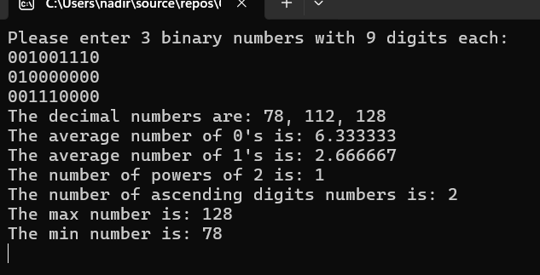

סעיף 1 קלט 3:

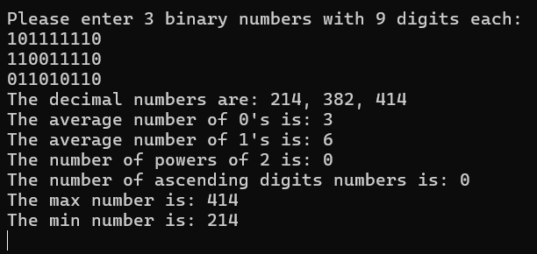

סעיף 2:

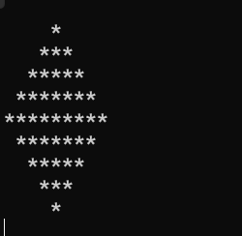

סעיף 3:

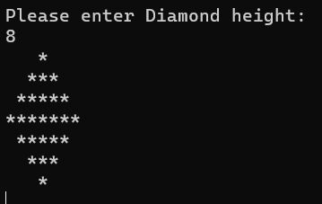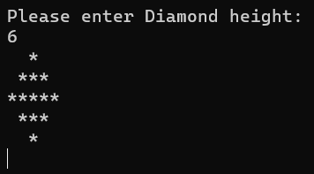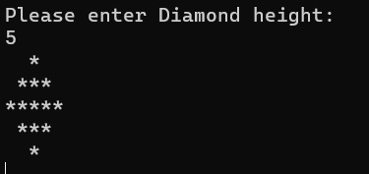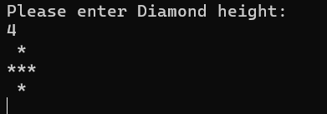

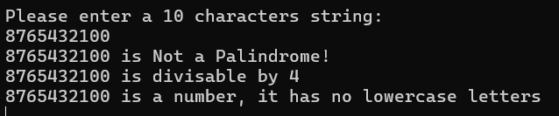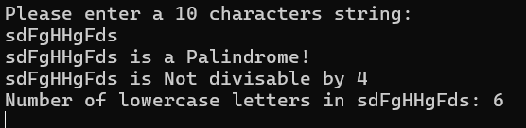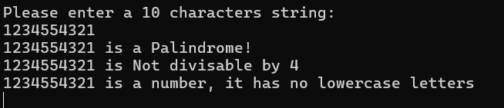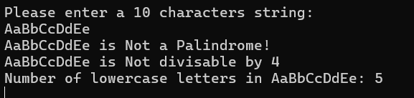סעיף 4:

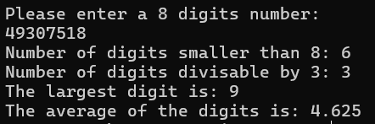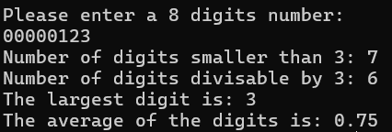 סעיף 5: